Qu’est-ce qu’une pratique réflexive critique?

Le Portfolio Professionnel est un exercice de réflexion métacognitif. C'est tout un parcours et un processus complexe, qui peut être "messy" mais aussi nécessaire, surtout pour devenir un “expert en adaptation”.

Le but de cet exercice est de comprendre et de remarquer comment votre interaction avec la langue ou des connaissances linguistiques ou culturelles ont changé.

Voici les étapes à suivre pour développer votre pratique réflexive critique :
- SOYEZ EXPLICITE
  - Partagez ce que vous avez appris : rendez explicites vos buts d'apprentissage et que démontrez comment ou non, ces activités vous aident à atteindre ces buts.
  - Utilisez les termes et concepts pédagogiques ou théoriques que nous avons abordés dans le cours (ou que vous avez appris ailleurs dans votre programme) pour peaufiner votre analyse. Donnez des exemples concrets quand vous le pouvez.
- SOYEZ ANALYTIQUE
  - Parlez-nous surtout de votre apprentissage : Qu'est-ce que votre activité choisie vous a permis de discerner sur ce que vous connaissez de la langue française et des cultures francophones?
  - Mettez votre chapeau d'enseignant.e quand vous rédigez vos réflexions. Quelles compétences travaillez-vous? Comment? Reliez vos choix aux concepts d'apprentissage de langue seconde que nous avons explorer dans le cours. Ces connaissances que vous développez pour vous-même, vous serviront sur le plan pédagogique quand vous travaillerez avec vos élèves.
- SOYEZ INTENTIONNEL
  - Approfondissez votre réflexion en examinant de plus près vos propres pensées ou actions.
  - Réfléchissez à comment celles-ci vont transformer votre pratique ou l’apprentissage de vos apprenants. Poser des hypothèses et tester-les quand vous serez en salle de classe.
- SOYEZ COHÉRENT
  - Fermez la boucle.
  - Assurez-vous de bien relier vos activités à vos objectifs d'apprentissage. Si vous réévaluez votre choix d'activité, vous pouvez toujours réévaluer vos objectifs d'apprentissage aussi si vous voulez.

Ces compétences sont très similaires aux compétences que vous allez développer lors de votre cycle d'apprentissage basé sur l’enquête (inquiry-based learning). Ce type d’apprentissage vous sert à vous, en tant que professionnel, mais aussi à vos apprenants, en tant qu’acteurs sociaux et locuteurs de français en devenir !

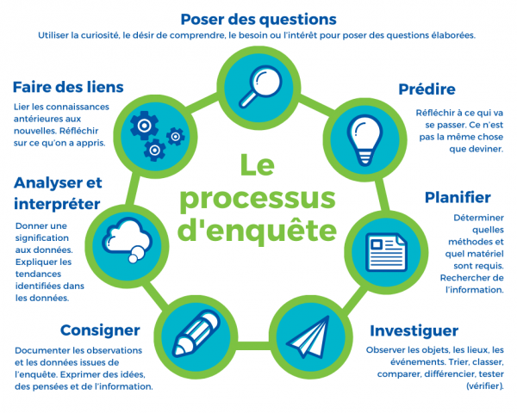
Image tirée du site : https://parlonssciences.ca/ressources-pedagogiques/documents-dinformation/le-processus-dapprentissage-par-lenquete

